TIPTA UZMANLIK SINAVI NİSAN 2009 SORU İTİRAZLARI
A Kitapçığı Temel Bilimler 73. soru
Karaciğerin histopatolojik incelenmesinde santral ven çevresinde konjesyon ve nekroz görülmüştür.
Bu duruma aşağıdakilerden hangisinin neden olması beklenmez?
A) Aşırı doz asetaminofen alınması
B) Halotan maruziyeti
C) İleri derecede kalp yetmezliği
D) Gebelik eklampsisi
E) Budd-Chiari sendromu

Sorunun yanıtı galiba yanlışlıkla E olarak açıklandı ancak D olmalıdır.
Soruda sanral ven çevresindeki konjesyon yapan ve nekroz yapan durum sorulmuştur. Bu durum Robbins Pathologic Basis of Diseases referans alındığında yanıt bu soru için gebelik eklampsisi olmalıdır.

Budd-Chiari Sendromu-Morfoloji: Microscopically, the affected hepatic parenchyma reveals severe centrilobular congetion and necrosis.
Robbins Pathologic Basis of Diseases 7. Edition page:919

Gebelik Eklampsisi-Morfoloji: Microscopically, the periportal sinusoids contain fibrin deposits with hemorrhage into the space Disse, leading to periportal hepatocellular coagulative necrosis.
Robbins Pathologic Basis of Diseases 7. Edition page:920

Bahsi geçen sayfaların orijinal görüntüleri aşağıdadır.

  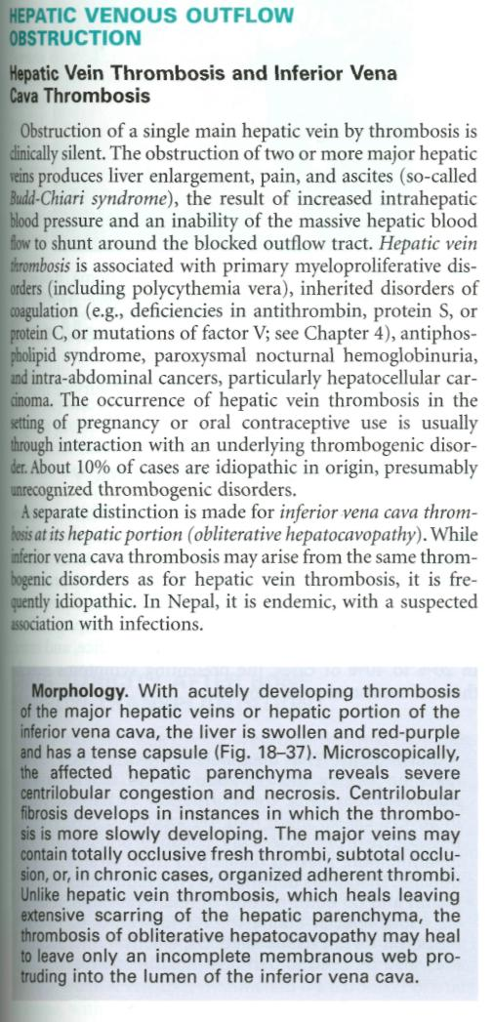
  ROBBİNS and COTRAN
  PATHOLOGIC BASIS OF DISEASE
  7. Editions 2005 Baskı Sayfa 920
  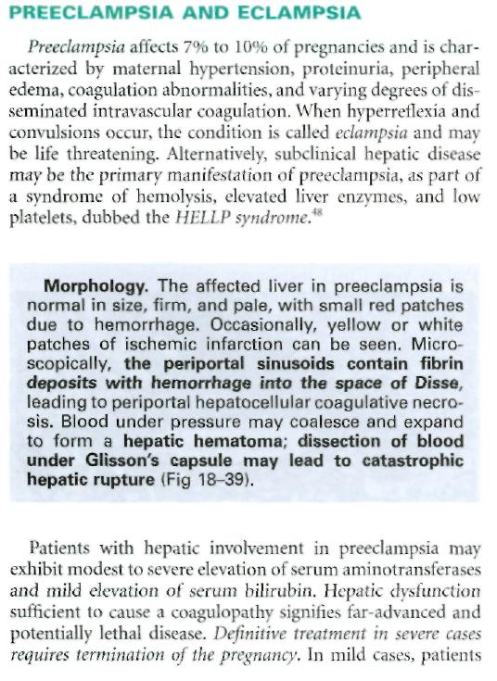
  ROBBİNS and COTRAN
  PATHOLOGIC BASIS OF DISEASE
  7. Editions 2005 Baskı Sayfa 919
A Kitapçığı Temel Bilimler 88. soru
Aşağıdaki opioid ilaçlardan hangisi oral olarak kullanılabilir?
A) Fentanil
B) Nalbufin
C) Buprenorfin
D) Butorfanol
E) Propoksifen

İki doğru cevabı olan bir soru… Hem “C” hem de “E” seçenekleri doğrudur.

Bu sorunun; propoksifeni sormak istediği açıktır, ancak soru kökünde “…….sadece oral…….” Şeklinde ifade edilmesi gerekiyordu, sadece kelimesi aklenmemiş. Bu haliyle iki doğru cevabı vardır. Aşağıda Farmakolojinin ana referans kitabı olan GOODMAN & GILMAN’S THE PHARMACOLOGICAL BASIS OF THERAPEUTICS kitabındaki ilgili referansların orijinal görüntülerini inceleyebilirsiniz.

  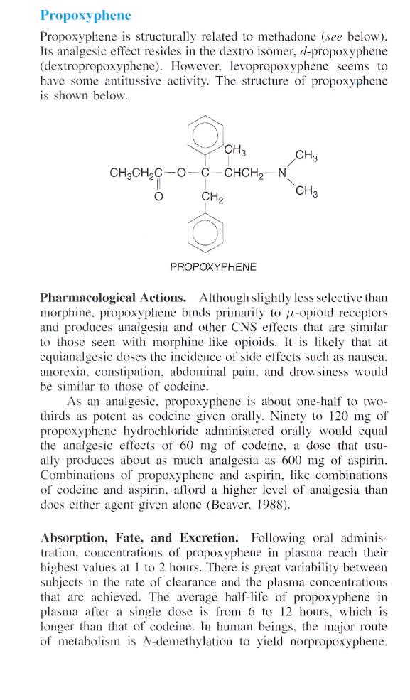
  GOODMAN & GILMAN’S
  THE PHARMACOLOGICAL BASIS OF
  THERAPEUTICS
  Teenth Edition (Sayfa 598)
  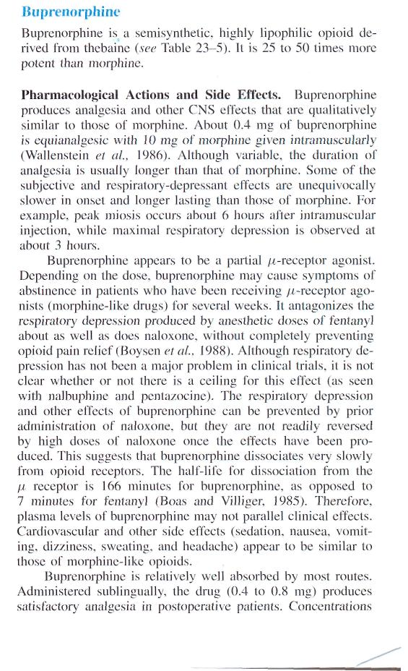
  GOODMAN & GILMAN’S
  THE PHARMACOLOGICAL BASIS OF THERAPEUTICS
  eleventh Edition (Sayfa 601)

A Kitapçığı Temel Bilimler 92. soru

Parkinson hastalığı nedeniyle tedavi uygulanmakta olan bir hastada aşağıdaki antihipertansif ilaçlardan hangisinin kullanılması ekstrapiramidal bulguların şiddetlenmesine neden olur?
A) Lizinopril
B) Prazosin
C) Metildopa
D) Rezerpin
E) Metoprolol

İki doğru cevabı olan bir soru… Hem “C” hem de “D” seçenekleri doğrudur.

Doğru cevap “D” olarak açıklanmıştır. Ancak aşağıda Farmakolojhinin temel bir textbook’u olan GOODMAN & GILMAN’S THE PHARMACOLOGICAL BASIS OF THERAPEUTICS Eleventh Edition Sayfa 853’ün orijinal görüntüleri bu durumu ispat etmektedir.

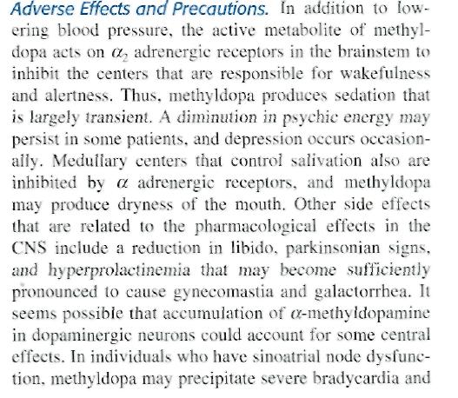
GOODMAN & GILMAN’S
THE PHARMACOLOGICAL BASIS OF THERAPEUTICS
Eleventh Edition (Sayfa 853)

A Kitapçığı Klinik Bilimler 49. soru

Aşağıdakilerden hangisi juvenil romatoid artritte sık görülen bulgulardan biri değildir?
A) İridosiklit
B) Yüksek ateş
C) Deride döküntü
D) Hepatosplenomegali
E) Perikardiyal efüzyon

Doğru cevabı seçeneklerde olmayan bir soru…

Bu sorunun; iridosikliti sormak istediği açıktır, ancak soru kökünde “……. sistemik juvenil romatoid artritte …….” Şeklinde ifade edilmesi gerekiyordu, “sistemik” kelimesi eklenmemiş.

Bu haliyle doğru cevabı yoktur.. Çünkü juvenil romatoid artritin 3 alt tipi vardır ve en sık görülen alt tipi olan oligoartiküler juvenil romatoid artrit tipinde iridosiklit sıkça görülür. Pediatrinin temel referans kitabı olan NELSON Textbook of Pediatrics kitabının 2007 basım tarihli 18. baskısının 1010 numaralı sayfasında iridosiklit tablosu resmi ile birlikte anlatılmaktadır:

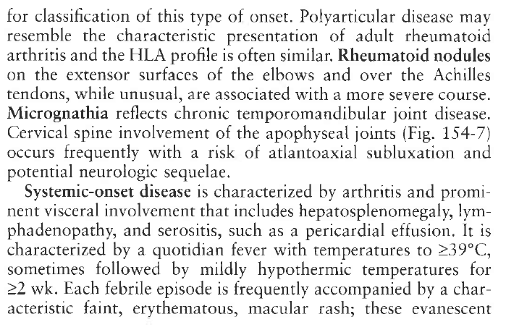

NELSON 18. BASKI SAYFA 1003
(Sorunun, sistemik JRA yı kastederek sorulduğu paragraf)

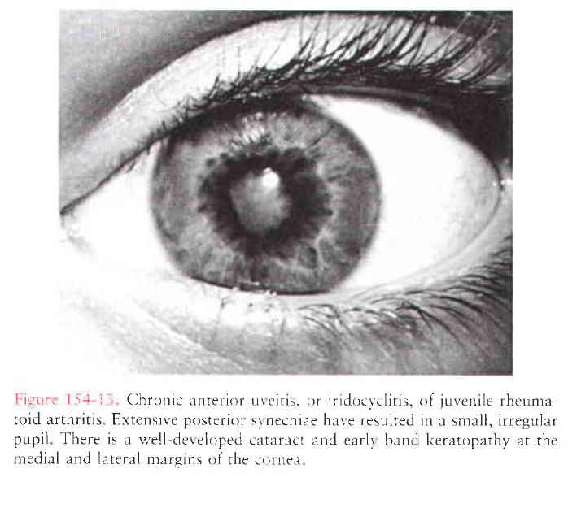

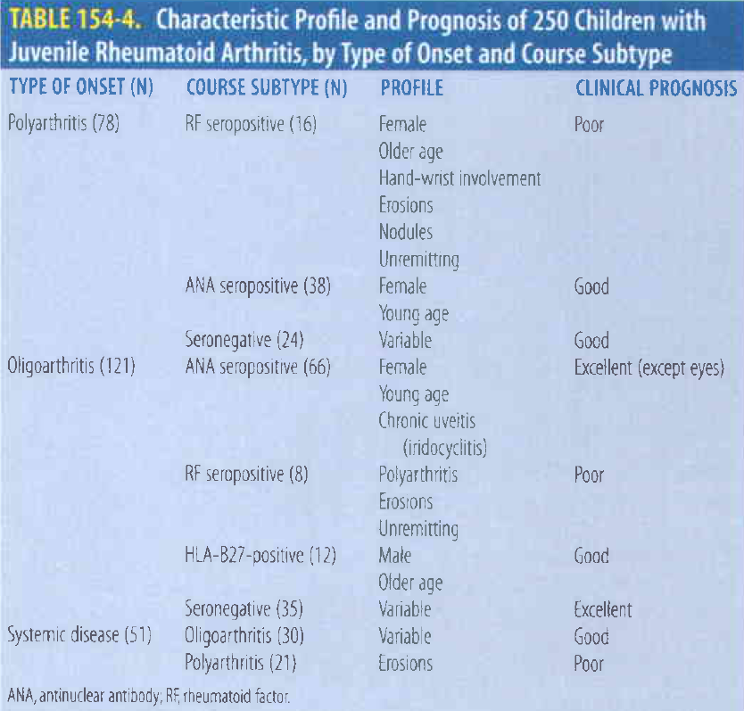
NELSON 18. BASKI SAYFA 1010

A Kitapçığı Klinik Bilimler 69. soru
I. Safra yolları enfeksiyonları
II. Gastrointestinal sistem enfeksiyonları
III. Sistemik enfeksiyonlar
IV. Komşu doku enfeksiyonları
V. Kriptojenik enfeksiyonlar
Yukarıdakilerden hangileri piyojenik karaciğer apselerine en sık neden olur?
A) I ve III
B) I ve V
C) II ve IV
D) III ve V
E) I, III ve IV

Soru yanlıştır ve iptal edilmelidir.

Sorunun, SABISTON TEXTBOOK OF SURGERY, THE BIOLOGICAL BASIC OF MODERN SURGICAL PRATICE 17 TH EDITION, Sayfa 1535’teki tablodan sorulduğu kolaylıkla anlaşılmaktadır. İlgili tablonun resmi aşağıdadır.

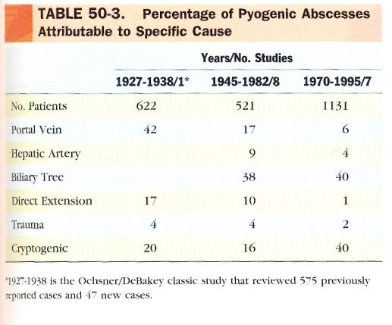

SABISTON TEXTBOOK OF SURGERY
THE BIOLOGICAL BASIC OF MODERN
SURGICAL PRATICE
17 TH EDITION
(Sayfa 1535)

Ancak; Cerrahinin diğer iki temel kitabında ise durum çok farklıdır:

Cerrahinin bir başka temel kitabı olan Schwartz’s PRINCIPLES OF SURGERY, Eighth Edition, Sayfa 1162’de konunun geçtiği paragraf (aşağıda resmi vardır) incelendiğinde “Kriptojenik enfeksiyonlar” teriminin dahi geçmediği görülecektir.

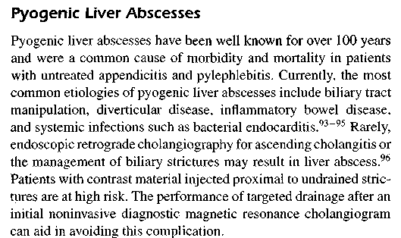

Schwartz’s PRINCIPLES OF SURGERY
Eighth Edition
(Sayfa 1162)

“Currently, the most common etiologies of pyogenic liver abscesses include biliary tract manipulation, diverticular disease, inflammatory bowel disease, and systemic infections such as bacterial endocarditis. Rarely, endoscopic retrograde cholangiography for ascending cholangitis or the management of biliary strictures may result in liver abscess. Patients with contrast material injected proximal to undrained strictures are at high risk.” (Schwartz’s Principles of Surgery, 8th ed.)

Tercümesi:

“Günümüzde pyojenik karaciğer absesinin en sık nedenleri safra yolu manipülasyonları, divertiküler hastalık, inflamatuar barsak hastalığı ve bakteriyel endokardit gibi sistemik enfeksiyonlardır. Nadiren, asendan kolanjit veya biliyer darlıklar için yapılan endoskopik retrograd kolanjiyopankreatografi karaciğer absesine yol açabilir. Drene edilmemiş darlıkların proksimaline kontrast madde enjekte edilen hastalar yüksek risk altındadır. “

Cerrahinin bir başka temel kitabı olan SAYEK TEMEL CERRAHİ 3. BASKI SAYFA 1327’deki tablo da incelendiğinde kriptojenik enfeksiyonların en son sırada yer aldığı görülmektedir.

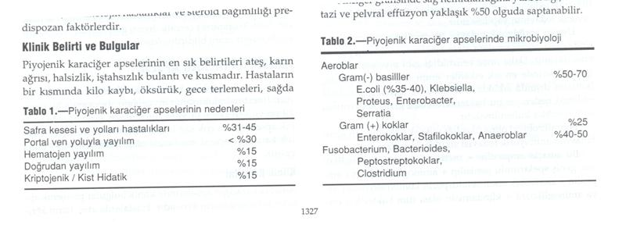
SAYEK TEMEL CERRAHİ 3. BASKI SAYFA 1327

Temel TIP Bilimleri Testi – 2 için Soru itirazları

Temel TIP Bilimleri Testi - 2 20. soru

Hippurat testi, aşağıdaki bakterilerden hangisinin tanısında ayırt edici bir test olarak kullanılır?
A) Helicobacter pylori
B) Streptococcus pneumoniae
C) Gardnerella vaginalis
D) Streptococcus pyogenes
E) Staphylococcus aureus

Temel Tıp Bilimleri Testi-2’de 20. sorunun yanıtı yanlışlıkla C olarak verilmiştir. Oysa iki doğru yanıtı (A ve D) vardır. Bu nedenle iptali gerekir.

Gerekçe: Hippurat hidrolizi testi beta hemolitik streptokokların ayırıcı tanısında ve ayrıca Campylobacter jejuni tanımlanmasında (örneğin, seçeneklerdeki Helicobacter pylori’den ayrımında) kullanılır. En çok kullanılma amacı Grup B Beta Hemolitik Streptokokların diğer beta hemolitik streptokoklardan (seçeneklerdeki Streptococcus pyogenes’ten) ayırıcı tanısıdır.
Gardnerella vaginalis ise insan kanlı agarda üremesiyle; vajinal pH ölçümü, akıntı özellikleri, Clue cell görünümü gibi Amsel kriterlerinin varlığı ile diğer benzer bakterilerden (kokobasillerden) ayırt edilebilir.

REFERANSLAR:
- Mandell GL, Bennett JE, Dolin R. Mandell, Douglas, and Bennett’s Principles and Practice of Infectious Diseases. 6th ed., Churchill Livingstone, Philadelphia, 2005; 220.
- Murray PR, Rosenthal KS, Pfaller MA. Medical Microbiology, 5TH ed., Elsevier Mosby, Philadelphia, Pennsylvania, 2005; 250.

Temel TIP Bilimleri Testi - 2 55. soru

Enterobius vermicularis insanlara genellikle hangi yolla bulaşır?
A) Çocuklardan yayılan kistlerin solunup yutulmasıyla
B) Çiğ et tüketimiyle
C) Kedi ile yakın temasla
D) Sivrisinek sokmasıyla
E) Çiğ süt içimiyle

Temel Tıp Bilimleri Testi-2’de 55. soru yanlış ifadeler içermektedir. Ne sorduğu anlaşılmakla birlikte sonuç olarak hatalıdır. İtiraz edilmelidir.

Gerekçe: NEMATODLARIN evriminde kistten değil, yumurtadan söz edilebilir. Parazitolojide kist kavramı, mikroaerofil ya da anaerop PROTOZOONLARIN oksijenli dış ortamdan kaçınmak için başvurdukları bir saklanma modeli olarak kabul edilebilir. Yumurta ise embriyoyu ya da ilkel larva formlarını çevreden korumak için başvurulan bir evrim aşamasıdır. Birbirinden morfolojik olarak da (irilik, şekil, içerik vb.) farkları vardır.

Soruda, bir İntestinal Nemathelmint olan Enterobius vermicularis’in en sık bulaş şekli soruluyor. Yanıtı, infekte çocukların giysileri, yatak takımları veya bizzat elleriyle kendilerine (otoinokülasyon) ya da ev içi yaşayanlara embriyonlu YUMURTALARI (sorudaki gibi kistleriyle değil) GASTROİNTESTİNAL yolla (sorudak gibi solunum yoluyla değil) bulaştırmasıdır.

- Mandell GL, Bennett JE, Dolin R. Mandell, Douglas, and Bennett’s Principles and Practice of Infectious Diseases. 6th ed., Churchill Livingstone, Philadelphia, 2005; 3266.

- Murray PR, Rosenthal KS, Pfaller MA. Medical Microbiology, 5TH ed., Elsevier Mosby, Philadelphia, Pennsylvania, 2005; 879.

